（別記様式第15号）
令和２年度 森林づくり推進支援金事業総括書

市町村名 | 原村

№ | 事 業 項 目 | 事 業 名
1 | 森林を支える豊かな地域づくりに関する事業 | 八ヶ岳山麓における景観形成のための森林整備事業委託
事 業 費 ６７７千 円 （うち支援金： ５２６千円）
事 業 目 的

（別記様式第１号附表の「個別事業実績」から転記）
（１）地域の森林・林業の現状と課題
当村は、観光を軸とした山岳高原リゾート構築のために森林資源を活用した観光地の魅力向上が不可欠である。
（２）本事業の目的
現在、ビューポイント看板設置及び信玄の棒道等の整備を行っているが、加えて周辺の森を住民・管顧客の憩いの森として整備を行っていきたい。

事 業 内 容
（別記様式第１号附表の「個別事業実績」から転記）
（１）実施場所 原村村有林
（２）対象者 散策をする住民及び一般観光客
（３）実施方法 森林整備を行い、住民が憩える森の整備をする。
（４）事業目標及び当年度事業量
①全体計画（平成30（2019）年度から令和4年度（2022））
信玄の棒道から八ヶ岳山麓を見渡せるように間伐を行う。また、信玄の棒道が狭いので作業として活用し、最終的にウッドチップを敷均し、棒道の景観を良くする。
②令和２年度計画（実績） 森林整備3.0ha

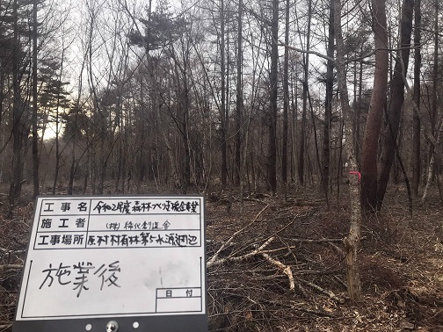
施業後

（ 写 真 ）
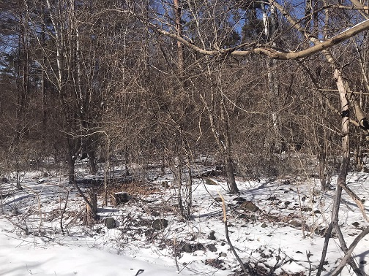
施業前

（ 写 真 ）

（別記様式第１号附表の「個別事業実績」から転記）
（１）事業実施の効果
住民・観光客が気軽に入ることのできる憩いの森を整備する。

（２）継続性
信玄の棒道の整備は完了しているが、周辺一帯の森林には未整備の処が多い、人が気軽に入る森を整備するため、継続的な整備が必要。

（３）普及性
ガイドマップ等に記載されているが、足を踏み入れるには、少なくともそこを歩けば何かがあるという形で見えるものを八ヶ岳に選定し、観光名所にしていきたい。
事 業 効 果

事業の検証及び評価
（実施結果を踏まえた自己評価と今後の取組方向について具体的に記載）
（１）目標に対する成果の状況
森林整備をしたことで、八ヶ岳周辺の森林の景観が現れ、自然の中を散策できるようになった。また、美しい村づくりの代表でもある村有林内を復興したことによって、一部ではあるが 景観が良くなった。

（２）課題
今後も景観を維持するため森林の定期的な手入れが必要である。

（３）今後の取組方向
☑事業を現行どおり継続する
（今後の事業実施見込について記載）
今後は、信玄の棒道の間伐を行った場所にレンゲツツジを植栽していく事業や村有林の森林整備を継続して行っていく。

□事業内容を見直して継続する
（見直しの内容及び今後の事業実施見込について記載）

□事業を継続しない
（継続しない理由を記載）

